Modul 1

1. perintah merubah user biasa menjadi user root ;
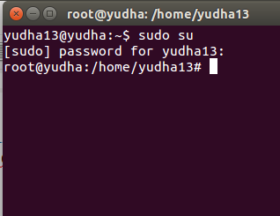

2. Perintah mengubah password user fikri :
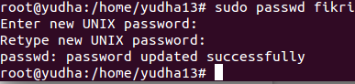

3. Perintah me-restart Linux :
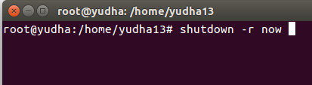

4. Perintah mematikan Linux :
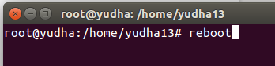

Modul 2

- Tuliskan langkah-langkah menginstall VLC melalui Ubuntu Software Center.
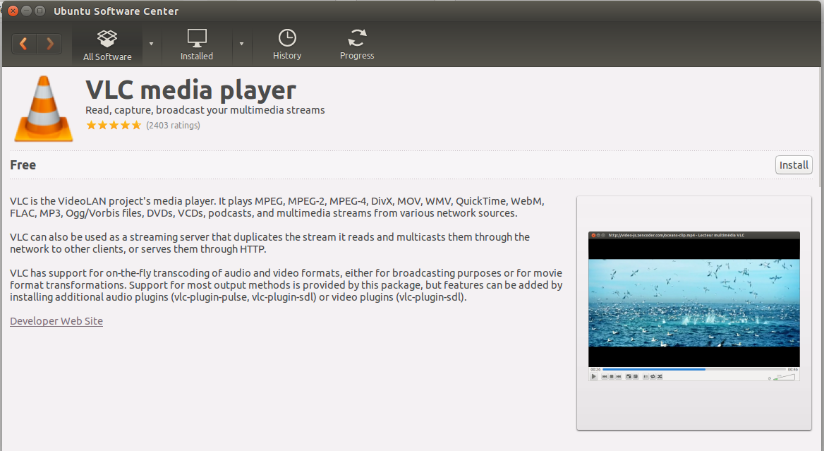

Modul 4
1. Perintah melihat isi direktori /etc :
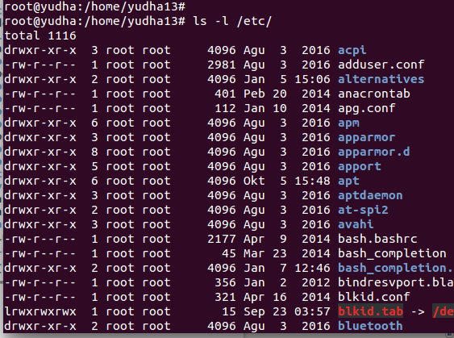

2. Perintah membuat file bernama latihan :
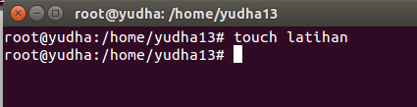

3. Perintah mengubah nama file latihan menjadi ngoding :
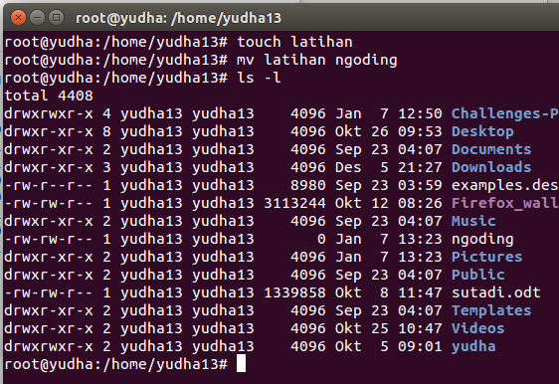

Modul 5

1. Membuat direktori bernama belajar :
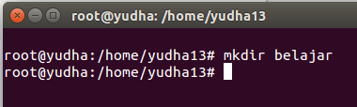

2. Perintah menghapus file bernama latihan :
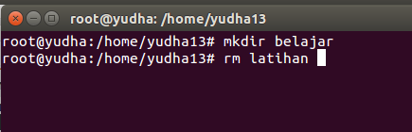

3. Perintah pindah ke direktori /var/lib :
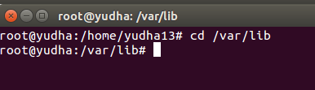

4. Cek posisi direktori sekarang :
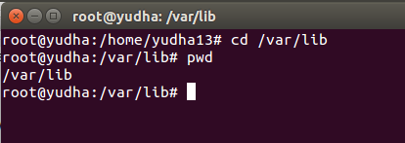

Modul 6

1. Mengubah izin akses file latihan menjadi rw-r–r-- :
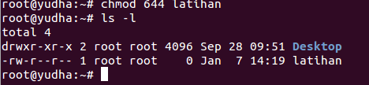

2. Mengubah pemilik file latihan menjadi yudha
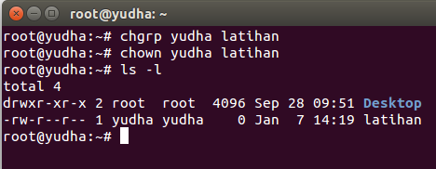

Modul 7

1. Perintah mengarsip dan meng-kompresi seluruh file .conf di /etc/ dengan tar dan gzip secara bersamaan :
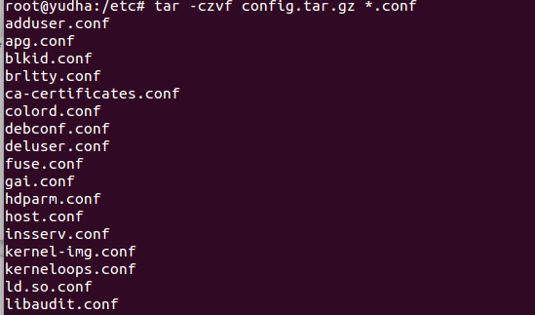
2. Perintah mengarsip dan meng-kompresi seluruh file .conf di /etc dengan zip :
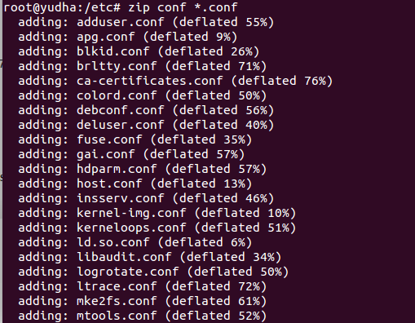

3. Perintah mengekstrak file zip yang sudah dikompresi di atas :
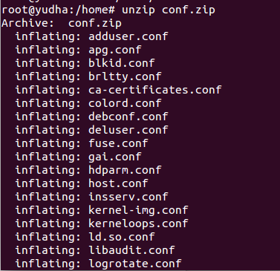

Modul 8

1. Menampilkan bagian akhir file /etc/passwd :
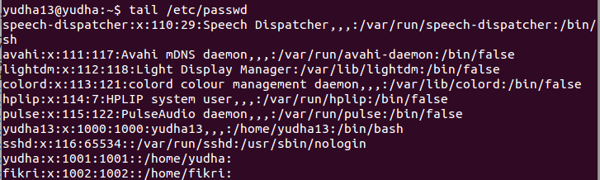
2. Perintah menghitung kata file /etc/passwd :
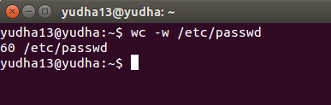

3. Perintah mencari kata root di file /etc/passwd :
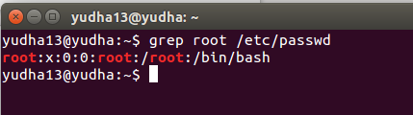

Modul 9

1. Tampilkan halaman manual dari perintah cp :
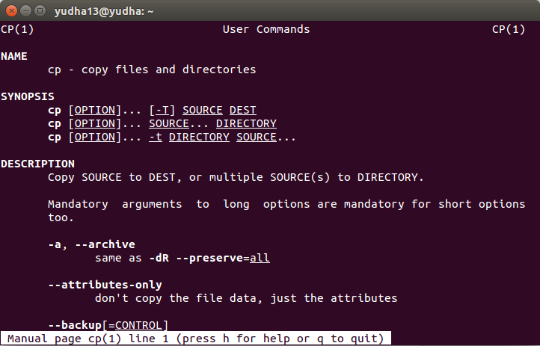

2. Tampilkan halaman manual dari perintah cp: Tampilkan halaman info dari perintah date :

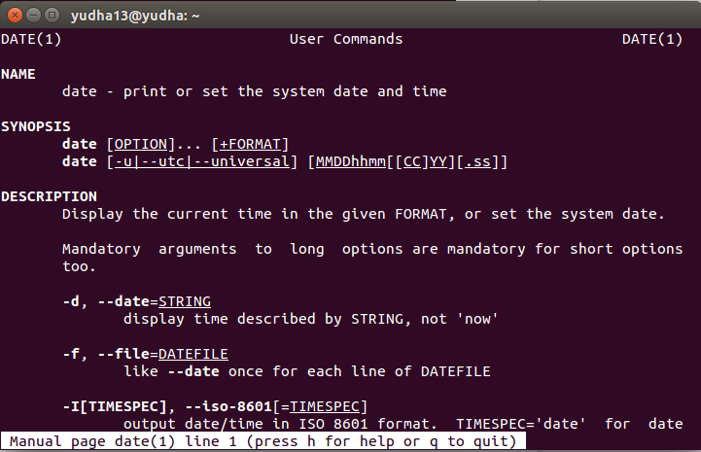

Modul 10

1. Jalankan Perintah meremote komputer dian :
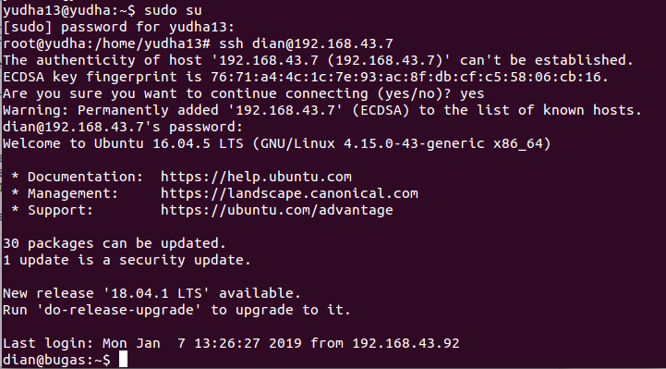

2. Jalankan Perintah mengcopy file latihan ke komputer dian :
